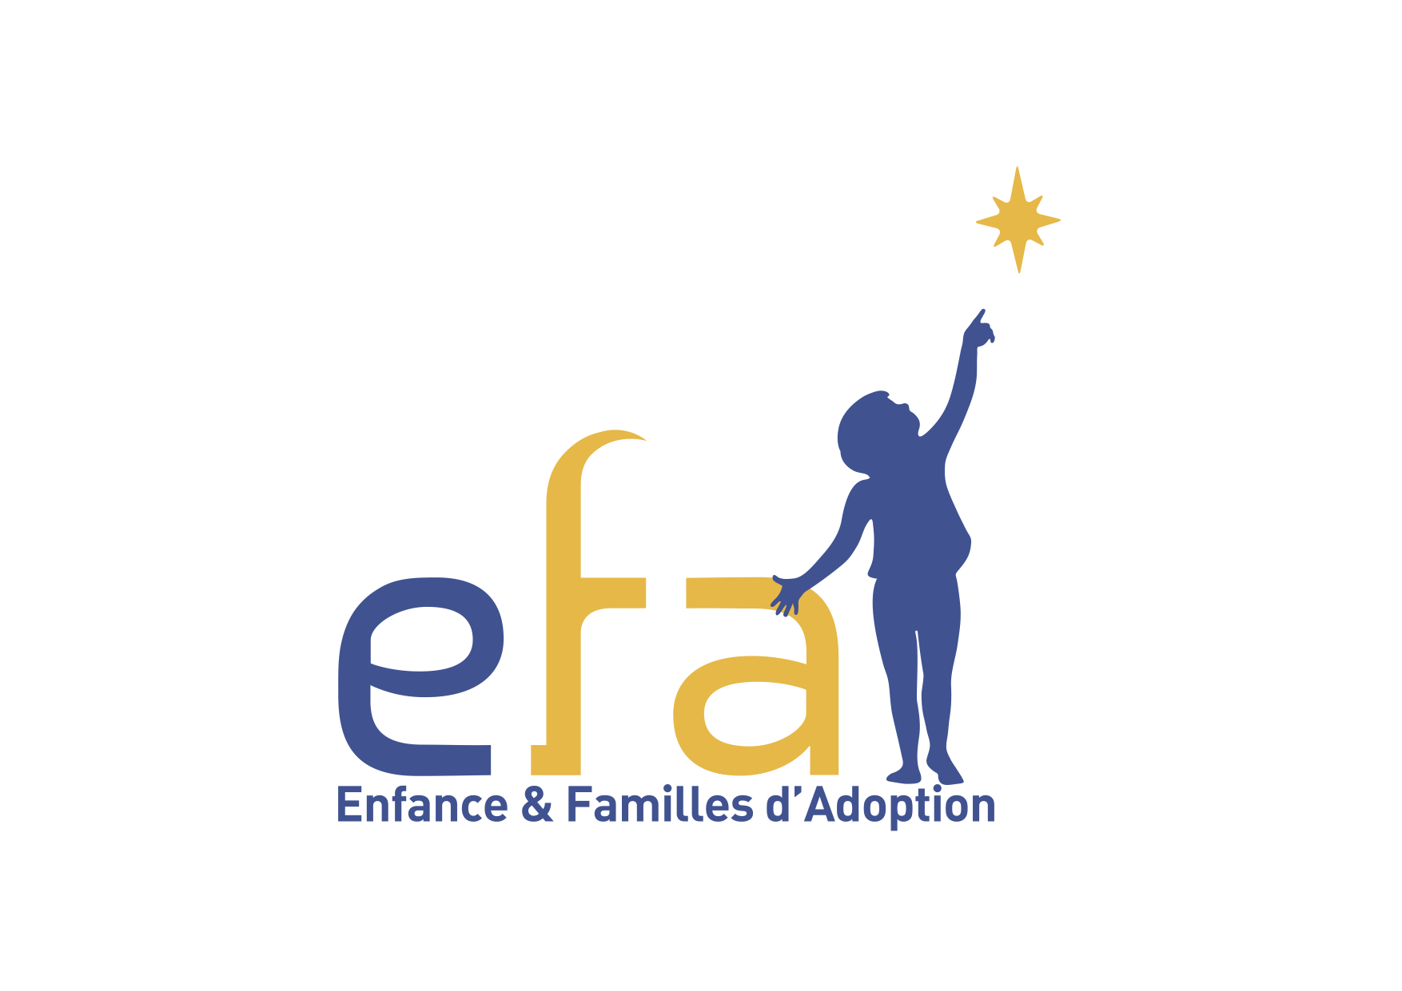
EFA 46

La feuille de chou

NOUVELLES INTERNATIONALES

DANS LA PRESSE INTERNATIONALE

AFRIQUE
Adoption from Africa: children's rights group demands urgent crackdown
[In The Guardian du 18 novembre 2013]
http://www.theguardian.com/global-development/2013/nov/18/adoption-africa-children-rights-crackdown
Les pays d'Afrique doivent ratifier les conventions internationales et renforcer la législation sur l'adoption internationale, insiste le rapport 2013 de l'African Child Policy Forum. Le rapport fait le point sur l'engagement des États africains en matière de protection de l'enfance en utilisant 44 indicateurs qui permettent de déterminer un indice de bienveillance. Globalement, la situation s'est améliorée au cours des cinq dernières années mais la voix des enfants n'est pas encore prise en compte et, selon les pays, la situation est extrêmement contrastée.
Pour lire le rapport : http://www.africanchildforum.org/site/
AUSTRALIE
Adoption changes could create new stolen generation say community groups
[In Westernadvocate du 11 novembre 2013]
http://www.westernadvocate.com.au/story/1899708/adoption-changes-could-create-new-stolen-generation-say-community-groups/?cs=12
25 organisations de l’État ont exprimé leurs réserves devant les changements proposés à la loi sur l'adoption. Le gouvernement de Nouvelle Galles du Sud veut donner plus de pouvoir aux tribunaux pour qu'ils puissent rendre adoptables des enfants placés qui sont souvent transférés de famille en famille. Ce sont, en Australie, 18,000 enfants pour qui l’État dépense chaque année environ 800 millions de dollars. Les organisations qui s'opposent à cette réforme expriment la crainte qu'on ait une nouvelle génération d' « enfants volés ».
COLOMBIE
Corte colombiana aprobaría adopción a parejas del mismo sexo
[In Americaeconomia du 17 novembre 2013]
http://www.americaeconomia.com/node/105136
Contre toute attente, la Cour constitutionnelle de Colombie devrait accepter le principe de l’adoption au sein d’un couple de même sexe. Le couple composé d’une colombienne et d’une allemande colombienne, marié en Allemagne, cherchait à obtenir, depuis 2009, l’autorisation d’adopter leurs deux enfants nés par insémination artificielle. Au terme d'une longue lutte, les deux femmes sont sur le point d'obtenir gain de cause. Dans un rapport de 53 pages, le magistrat Luis Guillermo Guerrero, connu comme un conservateur, admet qu'il n'est pas possible de leur refuser l'adoption.
Somos raros en Colombia
[In El Colombiano du ? Novembre 2013 – Repris sur le site www.adopty.com]
http://www.adopty.com/rs/blog/2013/11/12/somos-raros-en-colombia/
Ana Cristina Aristizabal Uribe, journaliste colombienne, s'insurge dans cet article contre les dispositions mises en place par l'ICBF, en 2011 et qui privent la plupart des enfants de tout espoir d'adoption. En effet, les services sociaux doivent maintenant retrouver la famille d'un enfant, jusqu'au 6e degré pour s'assurer qu'elle ne peut prendre en charge l'enfant, même si cette famille vit à l'autre bout du monde. Pendant ce temps, les enfants attendent, indéfiniment.
ESPAGNE
Los adoptantes podrán convivir con su hijo antes de la resolución judicial
[In La Razon du 26 novembre 2013]
http://www.larazon.es/detalle_lateral/noticias/4480534/sociedad/los-adoptantes-podran-convivir-con-su-hijo-antes-de-la-resolucion-judicial
Un des principaux objectifs de la réforme du système de protection de l’enfance en Espagne est de réduire la durée des placements en institution des enfants. L’avant-projet de loi prévoit ainsi que les enfants pourront être placés dans leur future famille adoptive avant la décision judiciaire. La loi prévoit également la possibilité d’introduire l’adoption ouverte : le maintien de contacts avec les familles biologiques après l’adoption malgré la rupture du lien juridique. Cette mesure concernerait les enfants âgés de plus de douze ans ou des enfants plus jeunes faisant preuve de suffisamment de maturité. Un suivi pourra être effectué par les professionnels afin d’évaluer l’opportunité du maintien des liens.
Les enfants pourront être rendus adoptables après deux ans de délaissement manifeste et le délai de rétractation des mères après la naissance est porté à six semaines.
La fédération des familles adoptives CORA souhaite que la loi intègre une limite de 47 ans d’écart d’âge entre l’enfant et les parents, limite qui s’appliquerait dans toutes les provinces et communautés autonomes d’Espagne.
Los casos de adopción que busquen sus orígenes tendrán un mediador
[In La Tribuna de Albacete du 1er novembre 2013]
http://www.latribunadealbacete.es/noticia/Z9BF1F1FF-012D-A47E-6DB02E37E71E9034/20131101/casos/adopcion/busquen/origenes/tendran/mediador
La communauté autonome de Castille-La Manche revoit sa législation sur les mineurs. Elle prévoira notamment la possibilité de faire intervenir un médiateur quand des mineurs adoptés veulent effectuer des recherches sur leurs origines.
GUATEMALA
Una niña de Guatemala
[In Plaza Pública du 17 septembre 2013]
http://www.plazapublica.com.gt/content/una-nina-de-guatemala
Article paru, en septembre, dans un journal guatémaltèque qui raconte la recherche d'une jeune femme, adoptée par un couple de Français en 1981 et membre de La Voix des adoptés. Il raconte sa recherche des origines et sa relation, aujourd'hui, avec son pays de naissance.
INDE
Most Indian kids up for overseas adoption find homes in US
[In The Times of India du 17 novembre 2013]
http://articles.timesofindia.indiatimes.com/2013-11-17/india/44161766_1_child-adoption-adoption-agencies-inter-country
En 2012, 308 enfants ont été adoptés, en Inde, par des familles étrangères. Le premier pays d'accueil reste les États-Unis avec 111 adoptions suivi par l'Italie (59) et l'Espagne (48) mais les adoptions internationales ont fortement diminué. La loi autorise qu'un enfant sur 5 soit adopté à l'étranger, en 2012, ils ne représentaient qu'un enfant sur 15. Ils viennent majoritairement des États parmi les plus développés : celui du Maharashtra et de Dehli.
NIGERIA
Ein menschenverachtender Markt
[In Tagesschau du 9 novembre 2013]
http://www.tagesschau.de/ausland/babyfabriken100.html
Un marché inhumain, c'est ce qui se cachait derrière le mur d'une maison ordinaire à Port Harcourt dans le delta du Niger. Une soit-disant clinique où les femmes venaient accoucher, on leur annonçait ensuite que leur enfant était mort, les enfants étaient en fait vendus pour environ 1200 euros. Ce qui est criminel, dans ce pays, explique un des responsables de l'agence nationale contre le trafic humain, c'est qu'il n'existe pas de législation permettant d'adopter de façon légale. Depuis deux ans, la police a intensifié ses poursuites contre les « fabriques de bébé ».
PEROU
355 menores vulnerables siguen sin ser adoptados
[In La Republica du 19 novembre 2013]
http://www.larepublica.pe/19-11-2013/355-menores-vulnerables-siguen-sin-ser-adoptados
Au Pérou, 355 enfants en situation de délaissement sont recensés dans la liste des adoptions prioritaires, « angeles que aguardan ». Ils présentent tous des caractéristiques qui font qu'ils ne correspondent pas aux attentes des adoptants, ils sont handicapés, malades, trop grands ou font partie d'une grande fratrie. Pourtant les projets des familles péruviennes évoluent, elles se tournent maintenant plus facilement vers des enfants âgés de 3 à 9 ans mais pas vers les autres. En 2013, seuls 27 enfants en état de vulnérabilité ont été adoptés, ils étaient presque trois fois plus, en 2012. Vingt d'entre eux ont été adoptés par des familles étrangères, italiennes surtout.

AFA
COLOMBIE : une application stricte du « principe de subsidiarité » par les autorités. 6 décembre 2013
L’ICBF ainsi que les IAPAS appliquent strictement le principe de subsidiarité donnant l’unique priorité aux familles colombiennes candidates à l’adoption. Les enfants confiés à l’adoption internationale sont ceux pour lesquels AUCUNE solution n’aura été trouvée par les services de protection de l’enfance colombiens auprès de leur famille ou auprès d’une famille colombienne candidate à l’adoption.
Colombie : une application stricte du « principe de subsidiarité » par les autorités ">> Suite
RUSSIE : Communiqué relatif à l’entrée en vigueur du Traité entre la République française et la Fédération de Russie en matière d’adoption (06.01.2014) (source MAI=
http://www.diplomatie.gouv.fr/fr/adopter-a-l-etranger/actualites-de-l-adoption/les-breves-de-l-adoption/2014/article/communique-relatif-a-l-entree-en

NOUVELLES NATIONALES
L’A.F.A. accompagne les candidats à l’adoption ayant un projet d’enfant à besoins spécifiques
Afin de préparer et de sensibiliser les familles AFA candidates à l’accueil d’un enfant déjà grand (5 ans et plus), d’une fratrie, d’un enfant ayant une histoire lourde ou stigmatisante, ou d’un enfant affecté d’un handicap ou d’un problème de santé, l’Agence, en lien étroit avec ses correspondants départementaux, met en place un accompagnement destiné à leur permettre de mieux délimiter leur projetL’A.F.A. accompagne les candidats à l’adoption ayant un projet d’enfant à besoins spécifiques" http://www.agence-adoption.fr/home/spip.php?article497
La Lettre de l’AFA N°17
http://www.agence-adoption.fr/home/spip.php?article510
BLOGS DE PARENTS ADOPTANTS ou FUTURS ADOPTANTS
http://chine.lapin.org/ L’histoire de Bao adoptée en Chine par des parents pas comme les autres… humour garanti !
http://adoption-bacapana.blogspot.fr/ Le blog de Zeu qui attend ses princesses en RDC, elle raconte son parcours de façon sensible et poétique qu’elle illustre par de superbes créations maison….
http://www.danslesyeuxdetanh.com/ l’histoire d’un petit garçon aux yeux extraordinaires….

SOURCES :
EFA http://www.adoptionefa.org/index.php/accueil
AFA http://www.agence-adoption.fr/home/
MAI : http://www.diplomatie.gouv.fr/fr/enjeux-internationaux/adoption-internationale-2605/
NOUVELLES DEPARTEMENTALES

Point adhésions
36 adhésions à ce jour

Accompagnement des familles
Le groupe de paroles spécial ados s'est à nouveau réuni en décembre avec l'intervention de Madame Delon (psychologue).
Le groupe qui était fermé peut désormais intégrer de nouvelles familles. Le thème abordé peut être différent ou rester celui des ados. Vos propositions sont les bienvenues.

Journée accueil postulants
Elle a eu lieu le dimanche 17 novembre 2013 à Cahors.
Nous remercions vivement Mme PUECH pour son témoignage (adoption en Bulgarie d'un jeune garçon de 10 ans).

Soirée-débat
La soirée-débat proposée aux postulants le 22 mars avec l'intervention d'ERF n'aura pas lieu. Une seule réponse nous est parvenue et le coût engendré est trop important. Nous en reparlerons plus tard et réfléchissons à un éventuel partenariat.

Assemblée générale
Elle aura lieu le 6 avril 2014 à Montfaucon . D'autres informations vous seront données ultérieurement.

Galette des rois
Dimanche 12 janvier 2014, l'association s'est réunie autour d'une galette afin de souhaiter ensemble la nouvelle année. Une vingtaine de personnes ont répondu présent. Une occasion supplémentaire de se réunir et d'échanger !

